Questão 1/12 - Comunicação Empresarial
(Aula 4 / Livro: "Não Erre Mais") Assinale o documento que registra, de forma clara e concisa, os acontecimentos de uma reunião:
Nota: 10.0
 | A | Ata  Você acertou!
 | B | Ofício
 | C | Projeto
 | D | Circular

Questão 2/12 - Comunicação Empresarial
(aula 6 / Livro Não Erre Mais) É atribuição do profissional de Secretariado Executivo comunicar-se por meio do uso da norma culta.
Considerando a assertiva acima, observe o diálogo entre os dois personagens na tirinha abaixo:
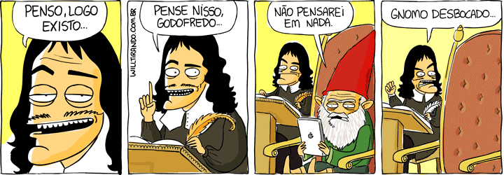

Selecione a alternativa em que um dos personagens usa uma conjunção cuja classificação correta encontra-se entre parênteses:
Nota: 10.0
 | A | Pense nisso Godofredo (nisso: conjunção coordenativa aditiva)
 | B | Não pensarei em nada (nada: conjunção subordinativa integrante)
 | C | Penso, logo existo (logo: conjunção coordenativa conclusiva)  Você acertou!  Resposta: C  - c) Penso, logo existo (logo: conjunção coordenativa conclusiva)  Logo é uma conjunção coordenativa conclusiva pois denota uma conclusão. Rota 6.
 | D | Penso, logo existo (logo: conjunção coordenativa alternativa)
 | E | Penso, logo existo (logo: conjunção coordenativa aditiva)

Questão 3/12 - Comunicação Empresarial
(Aula 2 / Livro "Não Erre Mais") Complete o texto a seguir: _______, como qualquer correspondência, são______. Evite escrever mensagens de e-mails com conteúdos longos. No geral, mensagens de______têm vida curta; normalmente elas são apagadas após a leitura. Levando isso em consideração, o Ideal é que você escreva uma mensagem ______ e ______, pois o destinatário terá tempo suficiente apenas para decidir se Irá apagá-la, respondê-la ou guardá-la.
Nota: 10.0
 | A | e-mails; confidenciais; e-mails; breve; objetiva  Você acertou!  página 156
 | B | cartas; confidenciais; e-mails; objetiva; breve
 | C | cartas; especiais; e-mails; objetiva; breve
 | D | e-mails; especiais; e-mails; objetiva; breve

Questão 4/12 - Comunicação Empresarial
(Aula 3 / Livro "Não Erre Mais") Na carta utilizamos o alinhamento á esquerda, conhecido como:
Nota: 0.0
 | A | Padrão em bloco  pg. 196
 | B | Padrão textual
 | C | Texto em bloco
 | D | Bloco textual

Questão 5/12 - Comunicação Empresarial
(Aula 4 / Livro Não Erre Mais) Sobre o memorando é correto afirmar:
Nota: 10.0
 | A | é um tipo de comunicação externa
 | B | é um tipo de comunicação que visa atrair novos clientes
 | C | é um tipo de comunicação entre duas pessoas ou dois setores de uma mesma empresa  Você acertou!
 | D | é um tipo de comunicação específica para órgãos públicos.

Questão 6/12 - Comunicação Empresarial
(Aula 3 / Livro Não Erre Mais)
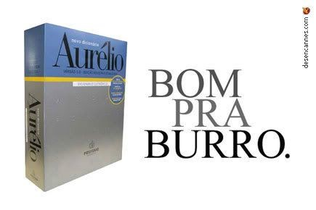
http://portaldoprofessor.mec.gov.br/fichaTecnicaAula.html?aula=15226

Esta propaganda tem sentido ambíguo, isto é, tem duplo sentido. Analise as alternativas a seguir e assinale a que não apresenta ambiguidade.

Nota: 10.0
 | A | A Maria entrou com seu automóvel na garagem.
 | B | Maria disse ao amigo que era carioca.
 | C | Maria pegou o menino correndo na rua.
 | D | Maria pegou a menina que corria na rua.  Você acertou!  Livro base Não Erres Mais (página 193 do livro base).

Questão 7/12 - Comunicação Empresarial
(Aula 1 / Livro Não Erre Mais) Leia o texto abaixo e observe que nele existe um problema que dificulta a sua compreensão:
O gerente da empresa foi promovido a diretor e precisou mudar-se para Belo Horizonte. Seus filhos ficaram muito felizes por poderem alugar um apartamento de frente para o mar.
Considerando-se os elementos de textualidade, qual o problema do texto?
Nota: 0.0
 | A | falta de elementos coesivos adequados
 | B | presença de um vício de linguagem
 | C | falta de intertextualidade
 | D | falta de intencionalidade
 | E | incoerência semântica  Resposta letra e, pois Belo Horizonte não é banhada pelo mar, o que causa uma incoerência semântica no texto. Rota 1

Questão 8/12 - Comunicação Empresarial
(Aula 3 / Livro "Não Erre Mais") A carta é um tipo de comunicação impressa, acondicionada em envelope e endereçada a uma ou mais pessoas. Os componentes da carta são:
Nota: 0.0
 | A | Timbre da empresa; tipo e número (á esquerda e no alto da página) não obrigatórios; Local e data; designação do destinatário.  pg. 197-198
 | B | Nome; site pessoal (á esquerda e no alto da página) não obrigatórios; Local e data; designação do destinatário.
 | C | Nome; telefone; Local e data; designação do destinatário.
 | D | Nome, site pessoal, telefone, Local e data; destinatário

Questão 9/12 - Comunicação Empresarial
(Aula 1/ Livro: "Não erre mais") O mendigo se aproxima de uma madame cheia de sacolas de compras, na porta de um shopping,e diz:
Mendigo: Senhora, estou sem comer faz quatro dias...
Senhora: Meu Deus! Gostaria de ter sua força de vontade!
Quais são os elementos que compõem o contexto desse diálogo? Podemos pensar em porfo de um shopping, mendigo, senhora com socolas etc.
Se a mulher fez tantas compras, é porque tem dinheiro, razão pela qual o mendigo se dirige a ela. Observe que o mendigo, ao falar "Senhora, estou sem comer faz quatro dias...*, não fez o pedido de modo direto - "Senhora, estou com fome, pode me dar algum dinheiro?" daí a razão de a mulher ter entendido outra coisa. Sem mais informações para a contextualização clara desse diálogo, é possível levantarmos algumas hipóteses:
A senhora está acima do peso e vem desejando emagrecer. Nesse caso, a fala do mendigo "sem comer faz quatro dias" foi ao encontro do desejo frustrado dela, fato que justifica a resposta dada ao homem: "Gostaria de ter sua força de vontade!".
A senhora pode ser uma pessoa distraída ou mesmo displicente, por isso não percebeu que naquela fala estava subentendido um pedido de auxílio financeiro.
A senhora é uma pessoa egoísta, razão pela qual deu ao homem uma resposta irônica.
De acordo com o enunciado acima complete o texto a seguir:
Como você percebeu, ______ é a situação de enunciação, o _______ sociocultural e histórico comuns aos membros de uma sociedade.
Nota: 10.0
 | A | contexto, entorno  Você acertou!  pg. 38
 | B | entorno; contexto
 | C | senhora; contexto
 | D | o texto; aspecto

Questão 10/12 - Comunicação Empresarial
(Aula 1 / Não Erre Mais) A evolução no padrão de comunicação social ao longo do tempo agregou significados de acordo om a época e a ocasião onde seria empregado. Assinale qual é o entendimento originário do termo linguagem enquanto padrão de comunicação:
Nota: 10.0
 | A | Linguagem é a atividade comunicativa do ser humano através de uma língua ou outro sistema organizado e convencional de sinais usados pelos mesmos membros de uma comunidade  Você acertou!  CAPITULO 1 - Língua e Linguagem pág. 24 – Livro Base VALLE, Mª Lúcia Não Erres Mais: língua portuguesa nas empresas. Editora Intersaberes.Curitiba.PR.2013
 | B | Linguagem é somente a forma escrita de comunicação entre os homens assegurando a compreensão e interpretação de seus significados
 | C | Linguagem é uma expressão comum adquirida naturalmente nas sociedades tribais onde somente através dos sinais era garantida a comunicação
 | D | Linguagem significa exclusivamente o padrão verbal escrito que evoluiu ao longo dos tempos mantendo a comunicação civilizada entre os homens

Questão 11/12 - Comunicação Empresarial (questão opcional)
(Aula 5 / Livro Não Erre Mais) A ata é um documento que tem por finalidade:
Nota: 10.0
 | A | relatar aos superiores problemas pessoais
 | B | solicitar serviços internos da empresa
 | C | relatar as ocorrências em uma reunião  Você acertou!  Livro Não Erre Mais, pg. 295.
 | D | advertir o colaborador em relação a atitudes inadequadas.

Questão 12/12 - Comunicação Empresarial (questão opcional)
(Aula 1/ Livro: "Não erre mais") Complete o texto a seguir: Na construção de um texto, usamos mecanismos para permitir ao interlocutor a compreensão do que ele lê ou ouve. Esses mecanismos linguísticos, que estabelecem a conectividade e a retomada do que foi escrito/dito, são recursos de______ e são fundamentais para que haja_____ , não só entre os elementos que compõem a oração como também entre a sequência de orações dentro do texto.
Nota: 10.0
 | A | coesão textual; coerência  Você acertou!  pg. 89
 | B | coerência; coesão textual
 | C | interpretação; coerência
 | D | interpretação; análise

